VGC ŠTAJERSKA, Čufarjeva cesta 9, 2000 Maribor | T: +386 2 48 06 100 | M: +386 31 659 734 | F: + 386 2 42 04 833 |
vgc-stajerska@danica-vogrinec.si | www.vgc-stajerska.si|

Potopisno predavanje Janje Košir o Filipinih

V petek, 15.02.2019 vas v sklopu prireditev Večgeneracijskega centra Štajerska (http://www.vgc-stajerska.si/ ) vljudno vabimo na zanimivo brezplačno potopisno predavanje o Filipinih, ki nam ga bo predstavila gdč. Janja Košir, popotnica in študentka specialne ter rehabilitacijske pedagogike na Univerzi v Ljubljani (https://www.uni-lj.si/ ), odlična mentorica na glasbeni šoli KUD CODA v Mariboru (https://www.kud-coda.org/ ), pianistka, bobnarka in solo pevka, v prostem času pa velika ljubiteljica konj.

Filipini - država tisočerih otokov, prijaznih ljudi, zanimive kulinarike in nenavadnih običajev. Če vas zanimajo Janjina doživetja s pohodov po riževih terasah, obiski mumij in potapljanja pod morsko gladino, se nam pridružite na zanimivem potopisnem predavanju o utrinkih s Filipinov. Pripravljenih imamo veliko pisanih slik in zgodb – vljudno vabljeni.

Predavanje bo potekalo ob 10.00 v Domu Danice Vogrinec, DE Pobrežje 1 v 6. nadstropju, Čufarjeva cesta 9, Maribor.

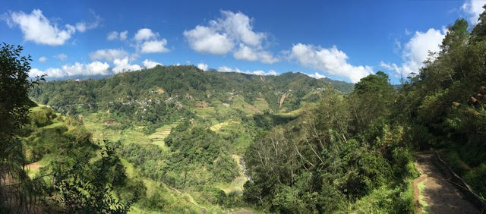

https://www.facebook.com/pg/VGC-Stajerska-1480842048667711/posts/?ref=page_internal

http://www.vgc-stajerska.si/potopisno-predavanje-janje-kosir-o-filipinih/

